DAFTAR PUSTAKA

Alman, A. (2020). Meningkatkan Kemampuan Menghitung dengan Pendekatan Kontekstual Terhadap Hasil Belajar Peserta Didik Tugasku Sehari-Hari Kelas II SD Labschool STKIP Muhammadiyah Sorong. Jurnal Pendidikan, 8(2), 123–128. https://doi.org/10.36232/pendidikan.v8i2.446
Aningsih, & Noor Asih, T. S. (2017). Analisis Kemampuan Pemahaman Konsep Matematika Ditinjau dari Rasa Ingin Tahu Siswa pada Model Concept Attainment. Unnes Journal of Mathematics Education Research.
Apriadi, H. (2021). Video Animasi Matematika Dengan Pendekatan Kontekstual Untuk Meningkatkan Pemahaman Konsep Matematika. JNPM (Jurnal Nasional Pendidikan Matematika), 5(1), 173.
https://doi.org/10.33603/jnpm.v5i1.3621

Apriani, S., Sudin, A., & Panjaitan, R. L. (2017). PENERAPAN CONTEXTUAL TEACHING AND LEARNING (CTL) UNTUK MENINGKATKAN KETERAMPILAN PROSES SAINS PADA MATERI PERUBAHAN SIFAT BENDA. 2(1).
Ichsan, J. R., Suraji, M. A. P., Muslim, F. A. R., & Miftadiro, W. A. (2021). MEDIA AUDIO VISUAL DALAM PEMBELAJARAN DI SEKOLAH.
Julaeha, S., & Erihardiana, M. (2022). Model Pembelajaran dan Implementasi Pendidikan HAM Dalam Perspektif Pendidikan Islam dan Pendidikan Nasional. Reslaj: Religion Education Social Laa Roiba Journal, 4.
Junaedi, I. (2019). LEARNING PROCESS EFECTIVELY atau PROSES PEMBELAJARAN YANG EFEKTIF. 3.

Khumaidi M. (2011). UPAYA MENINGKATKAN PEMAHAMAN KONSEP BANGUN RUANG SISI DATAR DENGAN MENGGUNAKAN MEDIA
MANIPULATIF (Skripsi UIN Syarif Hidayatullah Jakarta).

Moleong, Prof. DR. L. J. (2019). METODOLOGI PENELITIAN KUALITATIF. PT.

Remaja Rosdakarya.

Murtiyasa, B., & Sari, N. K. P. M. (2022). ANALISIS KEMAMPUAN PEMAHAMAN KONSEP PADA MATERI BILANGAN BERDASARKAN TAKSONOMI BLOOM. AKSIOMA: Jurnal Program
Studi Pendidikan Matematika, 11(3), 2059.

https://doi.org/10.24127/ajpm.v11i3.5737

Novitasari, D. (2016). PENGARUH PENGGUNAAN MULTIMEDIA INTERAKTIF TERHADAP KEMAMPUAN PEMAHAMAN KONSEP
MATEMATIS SISWA. FIBONACCI: Jurnal Pendidikan Matematika dan Matematika, 2(2), 8. https://doi.org/10.24853/fbc.2.2.8-18
Padakari, W. P., Gawa, M. G. M., & Lakapu, M. (2020). PEMAHAMAN KONSEP SISWA SMP DITINJAU BERDASARKAN PERSEPSI MATEMATIKA.
Jurnal Dimensi Matematika, 3(01). https://doi.org/10.33059/jdm.v3i01.2460
Rahayu, Y., & Pujiastuti, H. (2018). ANALISIS KEMAMPUAN PEMAHAMAN MATEMATIS SISWA SMP PADA MATERI HIMPUNAN: STUDI KASUS DI SMP NEGERI 1 CIBADAK. 3.
Septiani, Y., Aribbe, E., & Diansyah, R. (2020). ANALISIS KUALITAS LAYANAN SISTEM INFORMASI AKADEMIK UNIVERSITAS

ABDURRAB TERHADAP KEPUASAN PENGGUNA

MENGGUNAKAN METODE SEVQUAL (Studi Kasus: Mahasiswa Universitas Abdurrab Pekanbaru). JURNAL TEKNOLOGI DAN OPEN SOURCE, 3(1), 131–143. https://doi.org/10.36378/jtos.v3i1.560
Setyorini, I. A., Pramudya, I., Setiawan, R., & Korenspondensi, A. (2017). ANALISIS PEMAHAMAN KONSEP SISWA TERHADAP MATERI POKOK STATISTIKA DITINJAU DARI KEBIASAAN BELAJAR MATEMATIKA PADA SISWA KELAS XII IPS 1 SMA NEGERI 6 SURAKARTA TAHUN PELAJARAN 2016/2017.
Sugiyono. (2018). Metode Penelitian Kualitatif. Alfabeta.

Tarigan, M., Alvindi, A., Wiranda, A., Hamdany, S., & Pardamean, P. (2022). Filsafat Pendidikan Ki Hajar Dewantara dan Perkembangan Pendidikan di Indonesia. Mahaguru: Jurnal Pendidikan Guru Sekolah Dasar, 3(1), 149– 159. https://doi.org/10.33487/mgr.v3i1.3922
Tianingrum, R., & Sopiany, H. N. (2017). ANALISIS KEMAMPUAN PEMAHAMAN MATEMATIS SISWA SMP PADA MATERI BANGUN
RUANG SISI DATAR. Universitas Singaperbangsa Karawang.

Yanti, I., & Febriyanti, I. (2023). PEMANFATAN MEDIA PEMBELAJARAN BERBASIS DORATOON UNTUK MENINGKATKAN MOTIVASI BELAJAR SISWA PADA MATA PELAJARAN TIK DI SMP NEGERI 2
BUKITTINGGI. Jurnal Inspirasi Pendidikan, 1(1).

Yohanes, F. (2018). ANALISIS PEMAHAMAN KONSEP BERDASARKAN TAKSONOMI BLOOM DALAM MENYELESAIKAN SOAL KELILING

DAN LUAS SEGITIGA BAGI SISWA KELAS VIII. Jurnal Mitra

Pendidikan (JMP Online), 2(1).

LAMPIRAN

98

Lampiran 1 Daftar Nilai Tes Kemampuan Pemahaman Konsep Siswa

Daftar Nilai Tes Kemampuan Pemahaman Konsep Siswa

No | Nama | Nilai | Tingkat Pemahaman
1 | Angling Jaya | 31 | Rendah
2 | Slamet Riyadin | 39 | Rendah
3 | M. Ghailan H. | 40 | Rendah
4 | Alfan Fauzan A. | 40 | Rendah
5 | Egi Fadillah | 43 | Sedang
6 | Ari Indriyanto | 45 | Sedang
7 | Azmi Nurzaman | 45 | Sedang
8 | Nataka Ade Maulana | 45 | Sedang
9 | M. Naufal Mubarok | 45 | Sedang
10 | Wahyu Junaidi | 46 | Sedang
11 | Syawaludin | 48 | Sedang
12 | Dimas Arya Saputra | 48 | Sedang
13 | Aji Setiawan | 50 | Sedang
14 | Fajar Nur A. | 54 | Sedang
15 | Zidan Emmirudin | 58 | Sedang
16 | Dzakiyatul Ilmi | 58 | Sedang
17 | Azzahria Putri P. | 61 | Sedang
18 | Intan Nuraeni | 66 | Sedang
19 | Nurul Noviyani | 67 | Sedang
20 | Tri Elok Ayudya N. | 69 | Sedang
21 | Sayyid Fattih Abdillah | 79 | Tinggi
22 | Nur Faizah Ramadhani | 80 | Tinggi
23 | Pricilia Oktavia H. | 84 | Tinggi
24 | Khaerun Nisa Nur C. | 85 | Tinggi
25 | Syifa Lutfiah Putri | 87 | Tinggi
26 | Riska Fitri Yani | 87 | Tinggi
27 | Salma Mafudhoh | 92 | Tinggi

Lampiran 2 Uji Validitas, Reliabilitas, Daya Pemeda dan Tingkat Kesukaran Tes Kemampuan Pemahaman Konsep Siswa

Uji Validitas, Reliabilitas, Daya Pemeda dan Tingkat Kesukaran Tes Kemampuan Pemahaman Konsep Siswa
No | Nama | Soal 1 | Soal 2 | Soal 3 | Soal 4 | Soal 5 | Soal 6 | Soal 7 | Soal 8 | Jumlah
1 | Kamelia | 15 | 14 | 20 | 17 | 11 | 14 | 12 | 12 | 115
2 | Nifatul | 11 | 14 | 16 | 17 | 12 | 16 | 13 | 12 | 111
3 | Dina | 11 | 14 | 17 | 14 | 12 | 14 | 14 | 13 | 109
4 | Novita | 14 | 12 | 17 | 14 | 12 | 14 | 10 | 13 | 106
5 | Dinda | 11 | 12 | 16 | 17 | 12 | 14 | 10 | 11 | 103
6 | Hansen | 17 | 10 | 14 | 12 | 12 | 10 | 11 | 12 | 98
7 | Jhevan | 14 | 12 | 14 | 13 | 8 | 12 | 12 | 13 | 98
8 | Irma | 9 | 12 | 20 | 13 | 12 | 6 | 12 | 11 | 95
9 | Rizki | 10 | 9 | 14 | 14 | 12 | 10 | 12 | 12 | 93
10 | Adrin | 12 | 8 | 12 | 12 | 12 | 13 | 10 | 13 | 92
11 | Danu | 13 | 8 | 12 | 14 | 10 | 11 | 9 | 12 | 89
12 | Widya | 12 | 8 | 18 | 14 | 10 | 7 | 9 | 10 | 88
13 | Nabil | 12 | 12 | 13 | 13 | 6 | 12 | 6 | 13 | 87
14 | Bunga | 10 | 8 | 18 | 12 | 12 | 5 | 13 | 9 | 87
15 | Abyan | 10 | 7 | 12 | 11 | 12 | 13 | 9 | 11 | 85
16 | Hasan | 13 | 10 | 9 | 14 | 10 | 6 | 11 | 9 | 82
17 | Fardhan | 13 | 10 | 8 | 14 | 9 | 10 | 6 | 12 | 82
18 | Bagus | 10 | 6 | 10 | 12 | 10 | 11 | 5 | 12 | 76
19 | Faiz | 12 | 8 | 6 | 10 | 11 | 11 | 6 | 11 | 75
20 | Dicky | 12 | 8 | 7 | 8 | 11 | 8 | 6 | 10 | 70
21 | Umar | 8 | 7 | 9 | 10 | 10 | 10 | 5 | 11 | 70
22 | Candra | 8 | 10 | 7 | 10 | 5 | 8 | 7 | 10 | 65

23 | Roro |  | 7 |  | 7 |  | 10 |  | 11 |  | 7 |  | 10 |  | 4 |  | 7 | 63
24 | Marsya |  | 9 |  | 8 |  | 10 |  | 8 |  | 4 |  | 4 |  | 3 |  | 2 | 48
25 | Yuan |  | 8 |  | 3 |  | 3 |  | 5 |  | 8 |  | 3 |  | 2 |  | 6 | 38
 |  | Uji Validitas (Pearson Correlation)
 | 𝑟𝑥𝑦 |  |  | 0,608964 |  | 0,804612 |  | 0,808277 |  | 0,882737 |  | 0,654948 |  | 0,722794 |  | 0,867915 | 0,766906
 | R tabel |  |  | 0,396 |  | 0,396 |  | 0,396 |  | 0,396 |  | 0,396 |  | 0,396 |  | 0,396 | 0,396
 | Kesimpulan |  |  | Valid |  | Valid |  | Valid |  | Valid |  | Valid |  | Valid |  | Valid | Valid
 | Uji Reliabilitas Metode Alpha
 | Varian Item |  |  | 5,856667 |  | 7,593333 |  | 20,92667 |  | 8,24 |  | 5,75 |  | 11,99333 |  | 11,81 | 6,56
 | Jumlah Varian item |  |  | 78,73
 | Jumlah Varian Total |  |  | 358,8333
 | Reliabilitas |  |  | 0,892108
 | Nilai Acuan |  |  | 0,7
 | Kesimpulan |  |  | Reliabel
Daya Pembeda | ∑X |  |  | 281 |  | 237 |  | 312 |  | 309 |  | 250 |  | 252 |  | 217 | 267
 | Skor Max |  |  | 20 |  | 17 |  | 20 |  | 17 |  | 12 |  | 17 |  | 18 | 13
 | Rata-rata Kelas Atas |  |  | 12,38462 |  | 11,15385 |  | 15,61538 |  | 14,15385 |  | 10,84615 |  | 11,76923 |  | 10,76923 | 12,07692
 | Rata-rata Kelas Bawah |  |  | 10 |  | 7,666667 |  | 9,083333 |  | 10,41667 |  | 9,083333 |  | 8,25 |  | 6,416667 | 9,166667
 | Daya Pembeda |  |  | 0,119231 |  | 0,205128 |  | 0,326603 |  | 0,219834 |  | 0,146902 |  | 0,207014 |  | 0,241809 | 0,223866
 | Kriteria |  |  | Buruk |  | Sedang |  | Sedang |  | Sedang |  | Buruk |  | Sedang |  | Sedang | Sedang
 | Rata-Rata Skor |  |  | 11,24 |  | 9,48 |  | 12,48 |  | 12,36 |  | 10 |  | 10,08 |  | 8,68 | 10,68
 | TK |  |  | 0,562 |  | 0,557647 |  | 0,624 |  | 0,727059 |  | 0,833333 |  | 0,592941 |  | 0,482222 | 0,821538
 | Kriteria |  |  | Sedang |  | Sedang |  | Sedang |  | Mudah |  | Mudah |  | Sedang |  | Sedang | Mudah

Lampiran 3 Kisi-Kisi Instrumen Tes Kemampuan Pemahaman Konsep

KISI-KISI INSTRUMEN TES KEMAMPUAN PEMAHAMAN KONSEP SISWA

Tujuan  Pembelajaran | Indikator Soal | Indikator Pemahaman Konsep |  |  | Nomor  Soal | Tingkat  Kognitif
 |  | Translation | Interpretation | Extrapolation
Menerapkan konsep pengolahan data (menentukan dan menafsirkan rerata (mean), median, dan modus dari suatu data). | Disajikan sebuah tabel distribusi frekuensi. Siswa diminta memecahkan masalah dalam menentukan banyaknya yang mengikuti remedial  jika hasil nilainya kurang dari rata-rata. | ✓ | ✓ | ✓ | 3 | C4
 | Disajikan sebuah data, siswa diminta  menghitung nilai mean dari data tersebut | ✓ | ✓ | ✓ | 4 | C3
 | Disajikan sebuah data, siswa diminta memecahkan masalah dalam menentukan banyaknya siswa yang mendapatkan catatan  waktu melebihi dari waktu rata-rata. | ✓ | ✓ | ✓ | 6 | C4
 | Disajikan sebuah data, siswa diminta menentukan median dari data tersebut, jika data  yang disajikan berjumlah ganjil. | ✓ | ✓ | ✓ | 1 | C3
 | Disajikan tabel distribusi frekuensi, siswa  diminta menentukan median dari data tersebut, jika data yang disajikan berjumlah genap. | ✓ | ✓ | ✓ | 2 | C3
 | Disajikan sebuah data, siswa diminta  menentukan median dari data tersebut, jika data yang disajikan berjumlah genap. | ✓ | ✓ | ✓ | 5 | C3
 | Disajikan sebuah data, siswa diminta  menentukan nilai modus dari data tersebut | ✓ | ✓ | ✓ | 7 | C2

Lampiran 4 Instrumen Tes Kemampuan Pemahaman Konsep Siswa

INSTRUMEN TES KEMAMPUAN PEMAHAMAN KONSEP SISWA

Mata Pelajaran : Matematika
Pokok Materi : Statistika Kelas/ Semester : 7/Genap Alokasi Waktu : 60 menit Petunjuk pengerjaan soal :
- Berdoalah terlebih dahulu sebelum mengerjakan soal
- Kerjakan pada lembar jawaban yang disediakan
- Lengkapi identitas pada lembar jawaban
- Dahulukan menjawab soal-soal yang mudah terlebih dahulu

Nama :
Kelas :
Sekolah :

SOAL
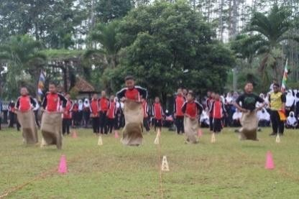
- Pada tanggal 17 Agustus diadakan perlombaan antar kelas untuk memperingati hari kemerdekaan seperti lomba balap karung, lomba makan kerupuk, lomba estafet tepung, dan lomba estafet sarung yang dilakukan setiap perwakilan kelas . Berikut kumpulan hasil skor lomba yang diperoleh setiap kelas.
210 130 170 160 205 90 105 160 120
Tentukan median dari data tersebut?
- Pada hari senin, kelas 9G terdapat 10 siswa yang melakukan ulangan harian IPA susulan, setelah dibagikan hasil ulangan IPA tersebut diperoleh nilai sebagai berikut:
Nilai IPA | Frekuensi
5 | 2
6 | 2
7 | 1
8 | 3
9 | 2

Berapakah nilai median dari data tersebut?

- Data nilai tugas Bahasa indonesia siswa kelas 7A disajikan pada tabel dibawah ini
Nilai | 50 | 60 | 70 | 80 | 90 | 100
Frekuensi | 6 | 7 | 5 | 5 | 5 | 4
Jika siswa yang nilainya kurang dari rata rata harus mengikuti remedial, maka banyak siswa yang mengikuti remedial sebanyak?

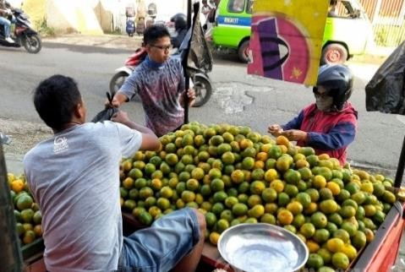
- Banyak jeruk yang dapat dijual oleh seorang pedagang selama seminggu tercatat sebagai berikut (dalam kg)
31, 31, 32, 29, 27, 32, 28
Rata-rata jeruk yang terjual dalam seminggu adalah kg

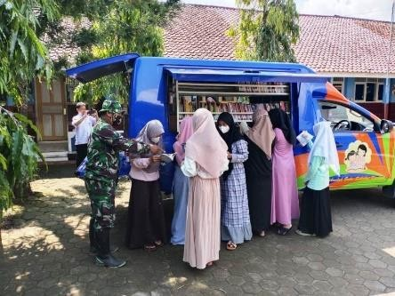
- Data kunjungan masyarakat pada perpustakaan keliling di Desa Cerih bulan Agustus 2022 diuraikan sebagai berikut
5 3 8 9 7 5 4 6 9 4 8 7 3 6 9 8 8
9
Median dari data tersebut adalah...

- Data catatan waktu (menit) dari 15 siswa di SMP N 3 Brebes yang mengikuti lomba lari cepat 200m adalah sebagai berikut:
12 15 14 15 14 11 13 13 12 17 14 16 13 16 15
Berapa banyak siswa yang mendapatkan catatan waktu melebihi dari waktu rata-rata...
- Data penjualan buku tulis di koperasi Makmur Abadi adalah sebagai berikut: 30 30 31 28 26 31 26 31 26 27
27 28 26 29 28 29 29 26 31 25
25 30 29 27 28 29 26 25 30 28
Maka penjualan buku tulis paling banyak adalah...

Lampiran 5 Pedoman Penskoran Tes Kemampuan Pemahaman Konsep Siswa

No | Indikator  Pemahaman Konsep | Jawaban | Skor
1 | Translation | Dik:  90 105 120 130 160 160 170 205 210  N=9  Dit: Tentukan median dari data tersebut | 2  2  2
 | Interpretation | Jawab:  Median = 𝑑𝑎𝑡𝑎 𝑘𝑒 (𝑛+1)  2 | 3
 | Ekstrapolation | Median = 𝑑𝑎𝑡𝑎 𝑘𝑒 (9+1)  2  = 𝑑𝑎𝑡𝑎 𝑘𝑒 (10)  2  = data ke 5 Data ke 5 yaitu 160  Jadi nilai mediannya adalah 160 | 2  2  2  3  2
 |  | Jumlah Skor | 20
2 | Translation | Dik:  5 5 6 6 7 8 8 8 9 9  N=10  Dit: Tentukan median dari data tersebut | 2  2  2
 | Interpretation | Jawab:  Median= 𝑗𝑢𝑚𝑙𝑎ℎ 2 𝑑𝑎𝑡𝑎 𝑡𝑒𝑛𝑔𝑎ℎ  2 | 3
 | Ekstrapolation | Median = ⁷⁺⁸  2  = 15  2  = 7,5  Jadi mediannya 7,5 | 2  2  2  2
 |  | Jumlah Skor | 17
3 | Translation | Dik:  N= 6 + 7 + 5 + 5 + 5 + 4  = 32  Dit: Banyak siswa yang mengikuti remedial | 2  2
 | Interpretation | Jawab:  Mean = Jumlah semua data  banyaknya data | 3
 | Ekstrapolation | Mean = (50x6) + (60x7) + (70x5) + (80x5) + (90x5) + (100x4)  32 | 2

 |  | = 300+420+350+400+450+400  32  = 2320  32  = 72,5  Mean = 72,5  Nilai siswa yang kurang dari rata-rata (mean) adalah 5+7+6 =18  Jadi nilai yang kurang dari rata-rata yaitu 18 orang | 2  2  2  3  2
 |  | Jumlah Skor | 20
4 | Translation | Dik:  27 28 29 31 31 32 32  Banyaknya data = 7  Dit: rata-rata jeruk yang terjual dalam seminggu | 2  2  2
 | Interpretation | Jawab:  Mean = Jumlah semua data  banyaknya data | 3
 | Ekstrapolation | Mean = 27+28+29+31+31+32+32  7  = 210  7  = 30  Jadi rata-rata jeruk yang terjual dalam seminggu adalah 30 kg | 2  2  2  2
 |  | Jumlah Skor | 17
5 | Translation | Dik:  3 3 4 4 5 5 6 6 7 7 8 8 8 8 9 9 9 9  N=18  Dit: Median dari data tersebut | 2  2  2
 | Interpretation | Jawab:  Median= 𝑗𝑢𝑚𝑙𝑎ℎ 2 𝑑𝑎𝑡𝑎 𝑡𝑒𝑛𝑔𝑎ℎ  2 | 3
 | Ekstrapolation | Median = ⁷⁺⁷  2  = 14  2  = 7  Jadi mediannya 7 | 2  2  2  2
 |  | Jumlah Skor | 17
6 | Translation | Dik:  11 12 12 13 13 13 14 14 14 15 15 15 16 16  17  N = 15 | 2  2

 |  | Dit: banyaknya siswa yang mendapat catatan  waktu melebihi rata-rata | 2
 | Interpretation | Jawab:  Mean = Jumlah semua data  banyaknya data | 3
 | Ekstrapolation | = 12+15+14+15+14+11+13+13+12+17+14+16+13+16+15  15  = 210  15  = 14  Jadi, Banyaknya siswa yang mendapatkan catatan waktu melebihi dari waktu rata-rata adalah 3+2+1  =6 | 2  2  2  3
 |  | Jumlah Skor | 18
7 | Translation | Dik:  25 = 3  26 = 6  27 = 3  28 = 5  29 = 5  30 = 4  31 = 4  Dit: Penjualan buku tulis paling banyak | 1  1  1  1  1  1  1  2
 | Interpretation | Jawab:  Modus= data yang sering muncul
 | Ekstrapolation | Modus = 26  Jadi penjualan buku tulis paling banyak adalah 26 | 2  2
 |  | Jumlah Skor | 13
Jumlah Skor Total |  |  | 122

Lampiran 6 Modul Ajar Matematika

MODUL AJAR MATEMATIKA

No. | Komponen | Deskripsi / Keterangan
INFORMASI UMUM
1. | Identitas Sekolah
 | Nama Penyusun | Finna Adetiya
 | Nama Institusi | SMP Negeri 3 Brebes
 | Tahun penyusunan  perangkat ajar | 2022
 | Jenjang Sekolah | Sekolah Menengah Pertama (SMP)
 | Kelas | Tujuh (VII)
 | Alokasi Waktu | 6 JP (3 Pertemuan)
2. | Kompetensi Awal
 | Fase Capaian  Pembelajaran (CP) | Fase D
 | Elemen/Domain CP | Statistika
 | Pengetahuan dan/atau keterampilan atau kompetensi prasyarat | Menerapkan konsep pengolahan data (menentukan dan menafsirkan rerata (mean), median, dan modus dari suatu  data).
3. | Profil Pelajar Pancasila
 | Profil Pelajar Pancasila yang berkaitan | - Beriman, bertaqwa kepada Tuhan Yang Maha Esa dan berahlaq mulia;  - Gotong royong;  - Mandiri:  - Kreatif:  - Bernalar Kritis:
4. | Sarana dan Prasarana
 | Fasilitas | Ruang kelas, papan tulis, proyektor, speaker
 | Bahan Pembelajaran | - Buku siswa  - Media Pembelajaran (Video animasi berbantuan Doratoon)
5. | Target peserta didik

 | Kategori Peserta didik | Siswa regular  Siswa dengan hambatan belajar karena daya serap yang realtif lambat
6. | Jumlah Peserta didik | Maksimum 32 siswa per-kelas
7. | Model Pembelajaran | Model pembelajaran kontekstual berbantuan  Doratoon
KOMPONEN INTI
1.Topik |  | Pengolahan data statistika
2. Tujuan Pembelajaran |  | Siswa dapat menentukan penyelesaian mean,  median, modus dalam menyelesaikan masalah
3. Pemahaman Bermakna |  | Peserta didik dapat menentukan penyelesaian penerapan mean, median, modus dalam  kehidupan sehari-hari.
4. Pertanyaan Pemantik |  | - Apakah kalian tahu berat badan teman kelas kalian?  - Dapatkah kalian mengurutkan berat badan dari yang teringan hingga terberat?  - Bagaimana kita menentukan rerata (mean), median dan modus dari kumpulan data berat badan tersebut?

1. Pertemuan Pertama

Kegiatan | Kegiatan Pembelajaran
Kegiatan Pendahuluan (10 menit) | - Guru dan siswa berdoa memulai pembelajaran.  - Guru mengecek kehadiran siswa.  - Guru melakukan ice breaking (tepuk pagi, siang, malam) bersama siswa.  Invitasi  - Melalui tanya jawab, guru menggali pengetahuan awal tentang materi mean.  - Guru menjelaskan tujuan dan target pembelajaran saat ini. (Menerapkan konsep mean dari suatu data tunggal pada kehidupan sehari-hari)  - Guru menjelaskan tentang pembagian kelompok  dengan pembelajaran menggunakan model kontekstual.
Kegiatan Inti (45 menit) | - Guru meminta siswa untuk berkelompok sesuai dengan kelompok yang telah ditentukan. (1 kelompok terdiri dari 4 siswa)  - Guru memulai menjelaskan materi mean dengan media pembelajaran berbantuan video dari Doratoon.  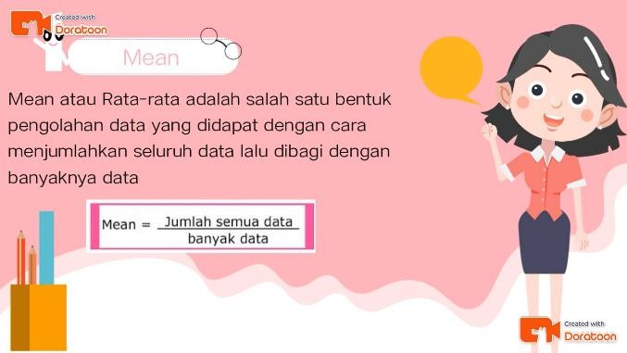  - Siswa memperhatikan guru yang sedang menjelaskan materi  - Guru memberi penjelasan tentang menyelesaikan masalah penerapan mean dalam kehidupan sehari-hari. “Berikut ini adalah data nomor sepatu 10 siswa yang menjadi perwakilan tim futsal SMP N 3 Brebes pada turnamen antar siswa nasional.  40 37 39 40 42 38 38 37 38 40  Tentukan rata-rata nomor sepatu tim futsal tersebut.”  - Siswa dipersilahkan untuk menanyakan bagian yang belum dipahami dari penjelasan guru.

Eksplorasi
- Guru memberikan LKPD untuk didiskusikan dengan kelompoknya.
- Setiap kelompok diminta untuk menjelaskan jawaban dari pertanyaan di atas, dilanjutkan dengan konfirmasi hasil jawaban dari guru setelah semua kelompok selesai menjelaskan jawabannya.
Penjelasan dan Solusi Kegiatan berkelompok:
  - Setiap kelompok menyelesaikan soal penerapan mean dalam kehidupan sehari-hari.
  - Setiap kelompok mempresentasikan hasil diskusi dari soal yang telah dikerjakan.
  - Setiap kelompok menuliskan jawaban dari contoh tersebut.
  - Setiap kelompok memeriksa hasil pekerjaan dari kelompok lain dan mengonfirmasi jawabannya dengan mempresentasikan di depan kelas.
  - Guru memberi komentar dan catatan terkait hasil pekerjaan kelompok, serta menyamakan persepsi siswa dalam memahami bagaimana penerapan
mean.
Kegiatan Penutup (25 menit) | Pengambilan Tindakan  - Guru dan siswa menyimpulkan bersama cara menyelesaikan soal penerapan mean.  - Guru memberikan asesmen individu untuk menguatkan pemahaman siswa di topik ini.  - Guru membahas dan mendiskusikan hasil pengerjaan  siswa di depan kelas.

ASESMEN INDIVIDU

Nama :
Kelas :

Materi : Statistika

- Hasil panen kakek selama 5 bulan dalam ton adalah 10, 6, 7, 9,  8. Rata-rata hasil panen kakek tiap bulan adalah ton  - Data hasil ulangan Matematika kelas VI  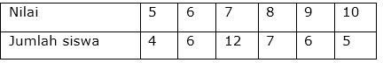  Jika siswa yang nilainya kurang dari rata rata harus mengikuti remedial, maka banyak siswa yang mengikuti remedial sebanyak? | (Skor 20)  (Skor 20)

Nilai = Skor yang diperoleh × 5
2

Pertemuan Kedua

Kegiatan | Kegiatan Pembelajaran
Kegiatan Pendahuluan (10 menit) | - Guru dan siswa berdoa memulai pembelajaran.  - Guru mengecek kehadiran siswa.  - Guru melakukan ice breaking (berhitung) bersama siswa.  Invitasi  - Melalui tanya jawab, guru menggali pengetahuan awal tentang materi median.  - Guru menjelaskan tujuan dan target pembelajaran saat ini. (Menerapkan konsep median dari suatu data tunggal pada kehidupan sehari-hari)  - Guru menjelaskan tentang pembagian kelompok  dengan pembelajaran menggunakan model kontekstual.
Kegiatan Inti (45 menit) | - Guru meminta siswa untuk berkelompok sesuai dengan kelompok yang telah ditentukan.  - Guru memulai menjelaskan materi median dengan media pembelajaran berbantuan video dari Doratoon.  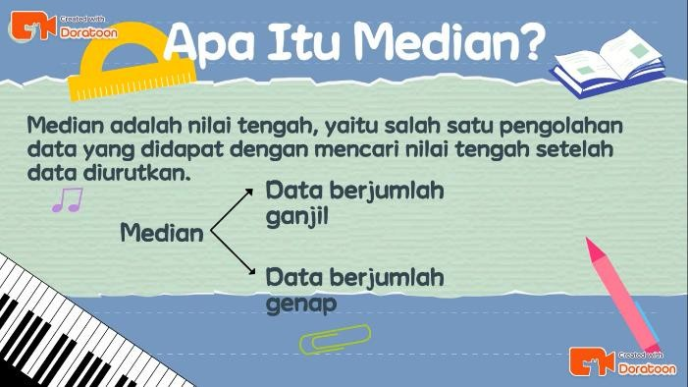  - Siswa memperhatikan guru yang sedang menjelaskan materi  - Guru memberi penjelasan tentang menyelesaikan masalah penerapan median dalam kehidupan sehari- hari.  “Danu merupakan siswa kelas 7H di SMP N 3 Brebes, dia mendapatkan nilai rapor sebagai berikut:  70 75 78 73 80 70 85 82 71 75  73  Berapakah nilai median dari data tersebut?.”  - Siswa dipersilahkan untuk menanyakan bagian yang belum dipahami dari penjelasan guru.

Eksplorasi
- Guru memberikan LKPD untuk didiskusikan dengan kelompoknya.
- Setiap kelompok diminta untuk menjelaskan jawaban dari pertanyaan di atas, dilanjutkan dengan konfirmasi hasil jawaban dari guru setelah semua kelompok selesai menjelaskan jawabannya.
Penjelasan dan Solusi Kegiatan berkelompok:
  - Setiap kelompok menyelesaikan soal penerapan median dalam kehidupan sehari-hari.
  - Setiap kelompok mempresentasikan hasil diskusi dari soal yang telah dikerjakan.
  - Setiap kelompok menuliskan jawaban dari contoh tersebut.
  - Setiap kelompok memeriksa hasil pekerjaan dari kelompok lain dan mengonfirmasi jawabannya dengan mempresentasikan di depan kelas.
  - Guru memberi komentar dan catatan terkait hasil pekerjaan kelompok, serta menyamakan persepsi siswa dalam memahami bagaimana penerapan
mean.
Kegiatan Penutup (25 menit) | Pengambilan Tindakan  - Guru dan siswa menyimpulkan bersama cara menyelesaikan soal penerapan median.  - Guru memberikan asesmen individu untuk menguatkan pemahaman siswa di topik ini.  - Guru membahas dan mendiskusikan hasil pengerjaan  siswa di depan kelas.

ASESMEN INDIVIDU

Nama :
Kelas :

Materi : Statistika

Mata Dadu | Frekuensi
1 | 2
2 | 2
3 | 1
4 | 3
5 | 2
6 | 2

Nilai = Skor yang diperoleh × 5
- Hasil panen kakek selama 5 bulan dalam ton adalah 10, 6, 7, 9,
8. Median dari data tersebut adalah....
- Dilakukan pelemparan mata dadu dalam permainan ular tangga yang telah disajikan pada tabel berikut.
Median dari data tersebut adalah...
(Skor 20)
(Skor 20)
2

Pertemuan Ketiga

Kegiatan | Kegiatan Pembelajaran
Kegiatan Pendahuluan (10 menit) | - Guru dan siswa berdoa memulai pembelajaran.  - Guru mengecek kehadiran siswa.  - Guru melakukan ice breaking (tepuk tangan pagi, siang, malam) bersama siswa.  Invitasi  - Melalui tanya jawab, guru menggali pengetahuan awal tentang materi modus.  - Guru menjelaskan tujuan dan target pembelajaran saat ini. (Menerapkan konsep modus dari suatu data tunggal pada kehidupan sehari-hari)  - Guru menjelaskan tentang pembagian kelompok dengan  pembelajaran menggunakan model kontekstual.
Kegiatan Inti (45 menit) | - Guru meminta siswa untuk berkelompok sesuai dengan kelompok yang telah ditentukan.  - Guru memulai menjelaskan materi modus dengan media pembelajaran berbantuan video dari Doratoon.  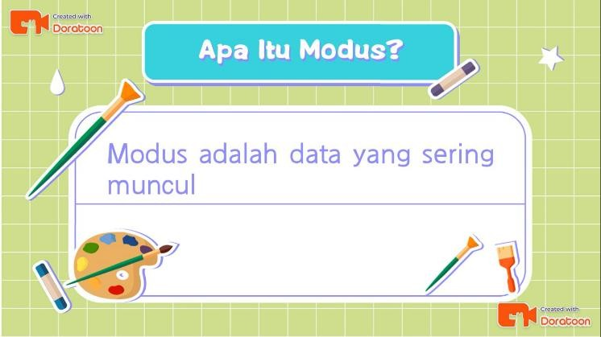  - Siswa memperhatikan guru yang sedang menjelaskan materi  - Guru memberi penjelasan tentang menyelesaikan masalah penerapan modus dalam kehidupan sehari-hari. “Di desa Mangun Jaya mengadakan perlombaan azan untuk anak berusia 9-11 tahun, setelah itu diperoleh pensekoran peserta sebagai berikut:  83, 87,89, 88, 83, 87, 87,86, 86, 85  Modus dari data tersebut adalah?”  - Siswa dipersilahkan untuk menanyakan bagian yang belum dipahami dari penjelasan guru.

Eksplorasi
- Guru memberikan LKPD untuk didiskusikan dengan kelompoknya.
- Setiap kelompok diminta untuk menjelaskan jawaban dari pertanyaan di atas, dilanjutkan dengan konfirmasi hasil jawaban dari guru setelah semua kelompok selesai menjelaskan jawabannya.
Penjelasan dan Solusi Kegiatan berkelompok:
  - Setiap kelompok menyelesaikan soal penerapan mean dalam kehidupan sehari-hari.
  - Setiap kelompok mempresentasikan hasil diskusi dari soal yang telah dikerjakan.
  - Setiap kelompok menuliskan jawaban dari contoh tersebut.
  - Setiap kelompok memeriksa hasil pekerjaan dari kelompok lain dan mengonfirmasi jawabannya dengan mempresentasikan di depan kelas.
  - Guru memberi komentar dan catatan terkait hasil pekerjaan kelompok, serta menyamakan persepsi siswa dalam memahami bagaimana penerapan
mean.
Kegiatan Penutup (25 menit) | Pengambilan Tindakan  - Guru dan siswa menyimpulkan bersama cara menyelesaikan soal penerapan modus.  - Guru memberikan asesmen individu untuk menguatkan pemahaman siswa di topik ini.  - Guru membahas dan mendiskusikan hasil pengerjaan  siswa di depan kelas.

ASESMEN INDIVIDU

Nama :
Kelas :

Materi : Statistika

1. Pelemparan dadu sebanyak 25 kali. Angka yang keluar datanya adalah:  1 2 3 4 5 5 6 2 3 4 5 6 6 4 3 2 1 4 3 5 6 6 5 4 5  mata dadu yang paling banyak muncul adalah .... | (Skor 20)

Nilai = Skor yang diperoleh × 5

Uraian Materi

- Mean atau Rata-rata
Mean adalah salah satu bentuk pemusatan data yang di dapat dengan cara menjumlahkan seluruh data lalu dibagi dengan banyaknya data.
Mean = Jumlah semua data
banyaknya data

Contoh soal:
  - Berikut ini adalah data nomor sepatu 10 siswa yang menjadi perwakilan tim futsal SMP N 3 Brebes pada turnamen antar siswa nasional
40 37 39 40 42 38 38 37 38 40
Tentukan mean nomor sepatu tim futsal tersebut...

Jawab:
Jumlah semua data = 40+37+39+40+42+38+38+37+38+40
= 389
Banyaknya data =10 Mean = Jumlah semua data
banyaknya data

= 389
10

= 38,9

  - Di bawah ini merupakan data nilai ulangan harian B.Indonesia pada siswa kelas 7A
Nilai | 4 | 5 | 6 | 7 | 8
Frekuensi | 2 | 7 | 5 | 4 | 2
Berapakah banyaknya siswa yang mendapat nilai lebih dari nilai rata-rata? Jawab:
Mean = Jumlah semua data
banyaknya data

= (4x2) + (5x7) + (6x5) + (7x4) + (8x2) 2+7+5+4+2

= (8) + (35) + (30) + (28) + (16)
20

= 117
20

= 5,85
Sehingga diperoleh

mean = 5,85
siswa yang mendapat nilai lebih dari rata-rata adalah nilai 6 = 5 siswa

nilai 7 = 4 siswa
nilai 9 = 2 siswa
maka, 5+4+2 = 11 orang
jadi, siswa yang mendapat nilai lebih dari nilai rata-rata adalah 11 orang

- Median
Median adalah nilai tengah, yaitu salah satu pengolahan data yang didapat dengan mencari nilai tengah setelah data diurutkan.
  - Jika data berjumlah ganjil, maka
Median = ^{n+1}
2
  - Jika data berjumlah genap, maka
𝑛 𝑛
Median = 𝑑𝑎𝑡𝑎 𝑘𝑒 (2) +𝑑𝑎𝑡𝑎 𝑘𝑒 (2+1) atau 𝑗𝑢𝑚𝑙𝑎ℎ 2 𝑑𝑎𝑡𝑎 𝑡𝑒𝑛𝑔𝑎ℎ
2 2

Contoh soal:
- Danu merupakan siswa kelas 7H di SMP N 3 Brebes, dia mendapatkan nilai rapor sebagai berikut:
70 75 78 73 80 70 85 82 71 75 73
Berapakah nilai median dari data tersebut? Jawab
Urutkan data dari mulai nilai terkecil hingga terbesar
70 70 71 73 73 75 75 78 80 82 85
Banyaknya data tersebut adalah 11 Maka, n = 11
Karena data tersebut berjumlah ganjil, sehingga
Median = ^{n+1} 2
= 11+1
2
= 12
2
= 6
Jadi, diperoleh mediannya adalah data ke 6 yaitu 75

- Penjualan buah mangga di toko Senja Abadi pada 1 minggu terakhir adalah sebagai berikut

Penjualan  (kg) | 1 | 2 | 3 | 4
Frekuensi | 2 | 3 | 5 | 2
Maka nilai median dari data di atas adalah? Jawab:
Urutkan data dari mulai nilai terkecil hingga terbesar

1 1 2 2 2 3 3 3 3 3 4 4
Maka, n = 12
Karena data tersebut berjumlah genap, sehingga
Median = 𝑗𝑢𝑚𝑙𝑎ℎ 2 𝑑𝑎𝑡𝑎 𝑡𝑒𝑛𝑔𝑎ℎ
2
= 3+3
2
= 6
2
= 3
Jadi, median dari data tersebut adalah 3

- Modus
Modus adalah data yang sering muncul Contoh:
  - Di desa Mangun Jaya mengadakan perlombaan azan untuk anak berusia 9-11 tahun, setelah itu diperoleh pensekoran peserta sebagai berikut:
83, 87,89, 88, 83, 87, 87,86, 86, 85
Modus dari data tersebut adalah? Jawab:
83 = 2 anak
85 = 1 anak
86 = 2 anak
87 = 3 anak
88 = 1 anak
89 = 1 anak
Maka nilai yang paling banyak diperoleh adalah 87 Jadi modus dari data tersebut adalah 87

LEMBAR KERJA PESERTA DIDIK
- Identitas
Kelompok : ……………………………………………………..
Kelas : ……………………………………………………..
Anggota Kelompok : 1. …………………………………………………..
2. ………………...………………………………...
3. …………………………………………………..
4. …………………………………………………..

Tujuan Pembelajaran
Menentukan Penyelesaian mean, median dan modus dalam kehidupan sehari- hari

Petunjuk umum
  - Berdoalah sebelum belajar.
  - Bacalah semua intruksi di soal dengan jelas.
  - Kerjakan latihan berikut pada lembar kerja yang tersedia.

SOAL
  - Tuliskan ukuran sepatu siswa pada masing-masing anggota kelompoknya pada tabel di bawah ini.
No | Nama | Ukuran Sepatu
Lalu tentukan nilai:
    - Mean
    - Median
    - Modus

  - Tuliskan nilai UTS matematika yang sudah diperoleh siswa pada masing- masing anggota kelompoknya pada tabel di bawah ini.
No | Nama | Nilai UTS
Lalu tentukan nilai:
    - Mean

    - Median
    - Modus

Lampiran 7 Rubrik Penskoran Aktivitas Siswa

A. Rubrik Penskoran

No | Aktivitas yang Diamati | Skor | Keterangan
1 | Siswa duduk bergabung dengan kelompok yang sudah ditetapkan | 1 | Siswa tidak bergabung bersama kelompoknya
 |  | 2 | Siswa bergabung bersama kelompoknya dengan bercanda
 |  | 3 | Siswa bergabung bersama kelompoknya dengan melamun
 |  | 4 | Siswa bergabung bersama kelompoknya dengan tertib
2 | Siswa mengamati materi yang dijelaskan pada video dari Doratoon | 1 | Siswa tidak mengamati materi yang dijelaskan pada video dari Doratoon
 |  | 2 | Siswa bercanda dalam mengamati materi yang dijelaskan pada video dari Doratoon
 |  | 3 | Siswa melamun dalam mengamati materi yang dijelaskan pada video dari Doratoon
 |  | 4 | Siswa berkonsentrasi mengamati materi yang dijelaskan pada video dari Doratoon
3 | Siswa menyimak penjelasan dari guru tentang penerapan materi | 1 | Siswa tidak menyimak penjelasan dari guru tentang penerapan materi
 |  | 2 | Siswa bercanda dalam menyimak penjelasan dari guru tentang penerapan materi
 |  | 3 | Siswa mengantuk menyimak penjelasan dari guru tentang penerapan materi
 |  | 4 | Siswa berkonsentrasi dalam menyimak penjelasan dari guru tentang penerapan materi
4 | Siswa aktif dalam mengajukan pertanyaan | 1 | Siswa tidak mengajukan pertanyaan
 |  | 2 | Siswa mengajukan satu pertanyaan
 |  | 3 | Siswa mengajukan dua pertanyaan
 |  | 4 | Siswa mengajukan lebih dari dua pertanyaan
5 | Siswa berdiskusi bersama kelompoknya dalam menyelesaikan masalah | 1 | Siswa tidak berdiskusi dengan kelompoknya dalam menyelesaikan masalah
 |  | 2 | Siswa bercada saat berdiskusi bersama kelompoknya dalam menyelesaikan masalah
 |  | 3 | Siswa melamun saat berdisksi bersama kelompoknya dalam menyelesaikan masalah
 |  | 4 | Siswa berdiskusi dengan baik bersama kelompoknya dalam menyelesaikan masalah
6 | Perwakilan kelompok  mempresentasikan hasil diskusi | 1 | Tidak ada perwakilan kelompok untuk mempresentasikan hasil diskusi
 |  | 2 | Perwakilan kelompok mempresentasikan hasil diskusi dengan bercanda

 |  | 3 | Perwakilan kelompok mempresentasikan hasil diskusi dengan jawaban yang kurang  tepat
 |  | 4 | Perwakilan kelompok mempresentasikan hasil diskusi dengan jawaban yang benar
7 | Siswa bersama guru meriview hasil diskusi kelompok | 1 | Siswa tidak menyimak guru saat membahas hasil diskusi kelompok
 |  | 2 | Siswa bercanda dalam menyimak guru saat membahas hasil diskusi kelompok
 |  | 3 | Siswa mengantuk dalam menyimak guru saat membahas hasil diskusi kelompok
 |  | 4 | Siswa berkonsentrasi dalam menyimak guru saat membahas hasil diskusi kelompok

Lampiran 8 Rekap Data Aktivitas Siswa

REKAP DATA AKTIVITAS SISWA
Nama Kelompok : 1 (Satu)
Nama Anggota : 1. Slamet Riyadin
- Angling Jaya
- Fajar Nur A.
- Alfan Fauzan A.

Pertemuan ke-1
No | Nama | Aktivitas
 |  | 1 | 2 | 3 | 4 | 5 | 6 | 7
1 | Slamet | 4 | 3 | 4 | 1 | 1 | 1 | 4
2 | Angling | 4 | 3 | 4 | 1 | 3 | 1 | 4
3 | Fajar | 4 | 4 | 4 | 1 | 3 | 1 | 4
4 | Alfan | 4 | 3 | 4 | 4 | 3 | 1 | 4
Skor |  | 100 | 81 | 100 | 44 | 62 | 25 | 100
Pertemuan ke-2
No | Nama | Aktivitas
 |  | 1 | 2 | 3 | 4 | 5 | 6 | 7
1 | Slamet | 4 | 3 | 3 | 1 | 3 | 1 | 2
2 | Angling | 4 | 3 | 1 | 1 | 3 | 1 | 3
3 | Fajar | 4 | 4 | 3 | 1 | 3 | 1 | 3
4 | Alfan | 4 | 4 | 4 | 1 | 3 | 1 | 2
Skor |  | 100 | 87 | 69 | 25 | 75 | 25 | 62

Pertemuan ke-3
No | Nama | Aktivitas
 |  | 1 | 2 | 3 | 4 | 5 | 6 | 7
1 | Slamet | 4 | 3 | 3 | 1 | 1 | 1 | 2
2 | Angling | 4 | 3 | 1 | 1 | 3 | 1 | 3
3 | Fajar | 4 | 4 | 3 | 1 | 3 | 1 | 3
4 | Alfan | 4 | 4 | 4 | 1 | 3 | 1 | 2
Skor |  | 100 | 87 | 69 | 25 | 62 | 25 | 62

Pedoman Penilaian
𝑆𝑘𝑜𝑟 𝑦𝑎𝑛𝑔 𝑑𝑖𝑝𝑒𝑟𝑜𝑙𝑒ℎ

𝑏𝑎𝑛𝑦𝑎𝑘𝑛𝑦𝑎 𝑎𝑛𝑔𝑔𝑜𝑡𝑎 𝑘𝑒𝑙𝑜𝑚𝑝𝑜𝑘
Kriteria Penilaian 0 – 70 : Cukup
71 – 84 : Baik
85 – 100 : Sangat baik

x 100

Nama Kelompok : 2 (Dua)
Nama Anggota : 1. Nurul Noviyani
- Tri Elok Ayudya Nur
- Filzah Aliyansyah
- Dinda Permatasari

Pertemuan ke-1
No | Nama | Aktivitas
 |  | 1 | 2 | 3 | 4 | 5 | 6 | 7
1 | Nurul | 4 | 4 | 4 | 1 | 1 | 4 | 4
2 | Tri | 4 | 4 | 4 | 1 | 4 | 4 | 4
3 | Filzah | 3 | 3 | 4 | 1 | 1 | 4 | 3
4 | Dinda | 4 | 4 | 4 | 4 | 1 | 4 | 4
Skor |  | 94 | 94 | 100 | 44 | 62 | 100 | 94
Pertemuan ke-2
No | Nama | Aktivitas
 |  | 1 | 2 | 3 | 4 | 5 | 6 | 7
1 | Nurul | 4 | 4 | 3 | 1 | 3 | 1 | 3
2 | Tri | 4 | 4 | 3 | 1 | 3 | 1 | 3
3 | Dinda | 4 | 4 | 3 | 1 | 1 | 1 | 1
4
Skor |  | 100 | 100 | 75 | 25 | 58 | 25 | 58

Pertemuan ke-3
No | Nama | Aktivitas
 |  | 1 | 2 | 3 | 4 | 5 | 6 | 7
1 | Nurul | 4 | 4 | 3 | 1 | 1 | 1 | 3
2 | Tri | 4 | 4 | 3 | 1 | 4 | 1 | 3
3 | Dinda | 4 | 4 | 3 | 1 | 1 | 1 | 1
4
Skor |  | 100 | 100 | 75 | 25 | 50 | 25 | 58

Pedoman Penilaian
𝑆𝑘𝑜𝑟 𝑦𝑎𝑛𝑔 𝑑𝑖𝑝𝑒𝑟𝑜𝑙𝑒ℎ

𝑏𝑎𝑛𝑦𝑎𝑘𝑛𝑦𝑎 𝑎𝑛𝑔𝑔𝑜𝑡𝑎 𝑘𝑒𝑙𝑜𝑚𝑝𝑜𝑘
Kriteria Penilaian 0 – 70 : Cukup
71 – 84 : Baik
85 – 100 : Sangat baik

x 100

Nama Kelompok : 3 (Tiga)
Nama Anggota : 1. Syifa Lutfiah P.
- Priciliya Oktavia H.
- Khaerun Nisa N.C
- Nur Faizah R.

Pertemuan ke-1
No | Nama | Aktivitas
 |  | 1 | 2 | 3 | 4 | 5 | 6 | 7
1 | Syifa | 4 | 4 | 4 | 1 | 4 | 4 | 4
2 | Priciliya | 2 | 4 | 4 | 3 | 4 | 4 | 4
3 | Nisa | 4 | 4 | 4 | 1 | 4 | 4 | 4
4 | Faizah | 2 | 4 | 4 | 1 | 4 | 4 | 4
Skor |  | 75 | 100 | 100 | 37 | 100 | 100 | 100
Pertemuan ke-2
No | Nama | Aktivitas
 |  | 1 | 2 | 3 | 4 | 5 | 6 | 7
1 | Syifa | 4 | 4 | 4 | 1 | 4 | 4 | 4
2 | Priciliya | 4 | 1 | 4 | 2 | 4 | 4 | 4
3 | Nisa | 4 | 3 | 3 | 1 | 4 | 4 | 4
4 | Faizah | 4 | 3 | 3 | 1 | 4 | 4 | 4
Skor |  | 100 | 69 | 87 | 31 | 100 | 100 | 100

Pertemuan ke-3
No | Nama | Aktivitas
 |  | 1 | 2 | 3 | 4 | 5 | 6 | 7
1 | Syifa | 4 | 3 | 4 | 1 | 4 | 4 | 4
2 | Priciliya | 4 | 1 | 4 | 2 | 4 | 4 | 4
3 | Nisa | 4 | 4 | 4 | 1 | 4 | 4 | 4
4 | Faizah | 4 | 1 | 4 | 1 | 4 | 4 | 4
Skor |  | 100 | 56 | 100 | 31 | 100 | 100 | 100

Pedoman Penilaian
𝑆𝑘𝑜𝑟 𝑦𝑎𝑛𝑔 𝑑𝑖𝑝𝑒𝑟𝑜𝑙𝑒ℎ

𝑏𝑎𝑛𝑦𝑎𝑘𝑛𝑦𝑎 𝑎𝑛𝑔𝑔𝑜𝑡𝑎 𝑘𝑒𝑙𝑜𝑚𝑝𝑜𝑘
Kriteria Penilaian 0 – 70 : Cukup
71 – 84 : Baik
85 – 100 : Sangat baik

x 100

Nama Kelompok : 4 (Empat)
Nama Anggota : 1. Salma Mahfudhoh
- Riska Fitriyani
- Azzahria Putri Permata S.
- Dzakiyatul Ilmi

Pertemuan ke-1
No | Nama | Aktivitas
 |  | 1 | 2 | 3 | 4 | 5 | 6 | 7
1 | Salma | 2 | 4 | 4 | 4 | 4 | 4 | 4
2 | Riska | 3 | 4 | 4 | 1 | 4 | 4 | 4
3 | Azzahria | 4 | 4 | 4 | 1 | 4 | 4 | 4
4 | Dzakiyatul | 4 | 4 | 4 | 1 | 4 | 4 | 4
Skor |  | 62 | 100 | 100 | 44 | 100 | 100 | 100
Pertemuan ke-2
No | Nama | Aktivitas
 |  | 1 | 2 | 3 | 4 | 5 | 6 | 7
1 | Salma | 4 | 4 | 4 | 1 | 4 | 4 | 4
2 | Riska | 4 | 4 | 4 | 1 | 4 | 4 | 4
3 | Azzahria | 4 | 4 | 4 | 1 | 4 | 4 | 4
4 | Dzakiyatul | 4 | 4 | 4 | 1 | 4 | 4 | 4
Skor |  | 100 | 100 | 100 | 25 | 100 | 100 | 100

Pertemuan ke-3
No | Nama | Aktivitas
 |  | 1 | 2 | 3 | 4 | 5 | 6 | 7
1 | Salma | 4 | 4 | 4 | 1 | 4 | 4 | 4
2 | Riska | 4 | 4 | 4 | 1 | 4 | 4 | 4
3 | Azzahria | 4 | 4 | 4 | 1 | 4 | 4 | 4
4 | Dzakiyatul | 4 | 4 | 4 | 1 | 4 | 4 | 4
Skor |  | 100 | 100 | 100 | 25 | 100 | 100 | 100

Pedoman Penilaian
𝑆𝑘𝑜𝑟 𝑦𝑎𝑛𝑔 𝑑𝑖𝑝𝑒𝑟𝑜𝑙𝑒ℎ

𝑏𝑎𝑛𝑦𝑎𝑘𝑛𝑦𝑎 𝑎𝑛𝑔𝑔𝑜𝑡𝑎 𝑘𝑒𝑙𝑜𝑚𝑝𝑜𝑘
Kriteria Penilaian 0 – 70 : Cukup
71 – 84 : Baik
85 – 100 : Sangat baik

x 100

Nama Kelompok : 5 (Lima)
Nama Anggota : 1. Intan Nuraeni
- Asyifatul Anwar
- Nataka Ade Maulana
- M. Agni Maulana

Pertemuan ke-1
No | Nama | Aktivitas
 |  | 1 | 2 | 3 | 4 | 5 | 6 | 7
1 | Intan | 4 | 4 | 4 | 2 | 4 | 1 | 4
2 | Asyifatul | 4 | 4 | 4 | 3 | 4 | 1 | 4
3 | Nataka | 4 | 4 | 4 | 1 | 3 | 1 | 4
4
Skor |  | 100 | 100 | 100 | 50 | 92 | 25 | 100
Pertemuan ke-2
No | Nama | Aktivitas
 |  | 1 | 2 | 3 | 4 | 5 | 6 | 7
1 | Intan | 4 | 4 | 4 | 1 | 4 | 1 | 3
2 | Asyifatul | 4 | 4 | 4 | 1 | 4 | 1 | 4
3 | Nataka | 4 | 4 | 4 | 1 | 2 | 1 | 4
4 | Agni | 4 | 4 | 3 | 1 | 2 | 1 | 3
Skor |  | 100 | 100 | 94 | 25 | 75 | 25 | 87

Pertemuan ke-3
No | Nama | Aktivitas
 |  | 1 | 2 | 3 | 4 | 5 | 6 | 7
1 | Intan | 4 | 4 | 4 | 1 | 3 | 1 | 4
2 | Asyifatul | 4 | 4 | 4 | 1 | 4 | 1 | 4
3 | Nataka | 4 | 4 | 4 | 2 | 3 | 1 | 4
4 | Agni | 4 | 4 | 4 | 1 | 3 | 1 | 4
Skor |  | 100 | 100 | 100 | 31 | 81 | 25 | 100

Pedoman Penilaian
𝑆𝑘𝑜𝑟 𝑦𝑎𝑛𝑔 𝑑𝑖𝑝𝑒𝑟𝑜𝑙𝑒ℎ

𝑏𝑎𝑛𝑦𝑎𝑘𝑛𝑦𝑎 𝑎𝑛𝑔𝑔𝑜𝑡𝑎 𝑘𝑒𝑙𝑜𝑚𝑝𝑜𝑘
Kriteria Penilaian 0 – 70 : Cukup
71 – 84 : Baik
85 – 100 : Sangat baik

x 100

Nama Kelompok : 6 (Enam)
Nama Anggota : 1. Sayyid Fatih Abdillah
- Aji Setiawan
- Dimas Arya Saputra
- Zidan Emmirudin

Pertemuan ke-1
No | Nama | Aktivitas
 |  | 1 | 2 | 3 | 4 | 5 | 6 | 7
1 | Sayyid | 4 | 4 | 4 | 1 | 4 | 3 | 4
2 | Aji | 4 | 4 | 4 | 2 | 4 | 3 | 4
3 | Dimas | 4 | 4 | 4 | 1 | 4 | 3 | 4
4 | Zidan | 4 | 4 | 4 | 1 | 4 | 3 | 4
Skor |  | 100 | 100 | 100 | 31 | 100 | 75 | 100
Pertemuan ke-2
No | Nama | Aktivitas
 |  | 1 | 2 | 3 | 4 | 5 | 6 | 7
1 | Sayyid | 4 | 4 | 4 | 1 | 4 | 3 | 4
2 | Aji | 4 | 2 | 3 | 1 | 4 | 3 | 3
3 | Dimas | 3 | 2 | 3 | 1 | 4 | 3 | 3
4 | Zidan | 2 | 4 | 4 | 1 | 4 | 3 | 4
Skor |  | 81 | 75 | 87 | 25 | 100 | 75 | 87

Pertemuan ke-3
No | Nama | Aktivitas
 |  | 1 | 2 | 3 | 4 | 5 | 6 | 7
1 | Sayyid | 4 | 4 | 4 | 1 | 4 | 4 | 4
2 | Aji | 4 | 3 | 4 | 1 | 3 | 4 | 3
3 | Dimas | 4 | 3 | 4 | 1 | 3 | 4 | 2
4 | Zidan | 4 | 4 | 4 | 1 | 4 | 4 | 4
Skor |  | 100 | 87 | 100 | 25 | 87 | 100 | 81

Pedoman Penilaian
𝑆𝑘𝑜𝑟 𝑦𝑎𝑛𝑔 𝑑𝑖𝑝𝑒𝑟𝑜𝑙𝑒ℎ

𝑏𝑎𝑛𝑦𝑎𝑘𝑛𝑦𝑎 𝑎𝑛𝑔𝑔𝑜𝑡𝑎 𝑘𝑒𝑙𝑜𝑚𝑝𝑜𝑘
Kriteria Penilaian 0 – 70 : Cukup
71 – 84 : Baik
85 – 100 : Sangat baik

x 100

Nama Kelompok : 7 (Tujuh)
Nama Anggota : 1. M. Naufal Mubarok
- Egi Fadillah
- Azmi Nurzaman
- M. Ghailan Hariz

Pertemuan ke-1
No | Nama | Aktivitas
 |  | 1 | 2 | 3 | 4 | 5 | 6 | 7
1 | Naufal | 4 | 4 | 4 | 2 | 4 | 1 | 4
2 | Egi | 3 | 3 | 3 | 2 | 2 | 1 | 3
3 | Azmi | 3 | 3 | 3 | 1 | 3 | 1 | 3
4
Skor |  | 83 | 83 | 83 | 42 | 75 | 25 | 83
Pertemuan ke-2
No | Nama | Aktivitas
 |  | 1 | 2 | 3 | 4 | 5 | 6 | 7
1 | Naufal | 2 | 4 | 4 | 2 | 4 | 1 | 4
2 | Egi | 2 | 3 | 2 | 1 | 3 | 1 | 3
3 | Azmi | 2 | 2 | 2 | 1 | 3 | 1 | 3
4 | Ghailan | 2 | 2 | 2 | 1 | 4 | 4 | 4
Skor |  | 50 | 69 | 62 | 31 | 87 | 25 | 87

Pertemuan ke-3
No | Nama | Aktivitas
 |  | 1 | 2 | 3 | 4 | 5 | 6 | 7
1 | Naufal | 2 | 4 | 4 | 1 | 4 | 1 | 4
2 | Egi | 2 | 3 | 3 | 1 | 3 | 1 | 3
3 | Azmi | 2 | 3 | 3 | 1 | 3 | 1 | 3
4 | Ghailan | 2 | 4 | 4 | 1 | 4 | 1 | 4
Skor |  | 50 | 87 | 87 | 25 | 87 | 25 | 87

Pedoman Penilaian
𝑆𝑘𝑜𝑟 𝑦𝑎𝑛𝑔 𝑑𝑖𝑝𝑒𝑟𝑜𝑙𝑒ℎ

𝑏𝑎𝑛𝑦𝑎𝑘𝑛𝑦𝑎 𝑎𝑛𝑔𝑔𝑜𝑡𝑎 𝑘𝑒𝑙𝑜𝑚𝑝𝑜𝑘
Kriteria Penilaian 0 – 70 : Cukup
71 – 84 : Baik
85 – 100 : Sangat baik

x 100

Nama Kelompok : 8 (Delapan)
Nama Anggota : 1. Satria Hanip M.P.
- Syawaludin
- Wahyu Junaidi
- Ari Indriyanto

Pertemuan ke-1
No | Nama | Aktivitas
 |  | 1 | 2 | 3 | 4 | 5 | 6 | 7
1 | Satria | 4 | 4 | 4 | 1 | 2 | 4 | 4
2 | Syawaludin | 4 | 4 | 4 | 3 | 2 | 4 | 2
3 | Wahyu | 4 | 4 | 4 | 1 | 2 | 4 | 3
4 | Ari | 4 | 4 | 4 | 1 | 2 | 4 | 3
Skor |  | 100 | 100 | 100 | 37 | 50 | 100 | 75
Pertemuan ke-2
No | Nama | Aktivitas
 |  | 1 | 2 | 3 | 4 | 5 | 6 | 7
1 | Satria | 2 | 4 | 4 | 2 | 4 | 4 | 4
2 | Syawaludin | 2 | 2 | 4 | 1 | 4 | 4 | 4
3 | Wahyu | 2 | 2 | 2 | 1 | 3 | 4 | 3
4 | Ari | 2 | 3 | 2 | 1 | 4 | 4 | 3
Skor |  | 50 | 69 | 75 | 31 | 87 | 100 | 87

Pertemuan ke-3
No | Nama | Aktivitas
 |  | 1 | 2 | 3 | 4 | 5 | 6 | 7
1 | Satria | 2 | 4 | 4 | 2 | 4 | 4 | 4
2 | Syawaludin | 2 | 2 | 4 | 1 | 4 | 4 | 4
3 | Wahyu | 2 | 2 | 2 | 1 | 3 | 4 | 3
4 | Ari | 2 | 3 | 2 | 1 | 3 | 4 | 3
Skor |  | 50 | 69 | 75 | 31 | 87 | 100 | 87

Pedoman Penilaian
𝑆𝑘𝑜𝑟 𝑦𝑎𝑛𝑔 𝑑𝑖𝑝𝑒𝑟𝑜𝑙𝑒ℎ

𝑏𝑎𝑛𝑦𝑎𝑘𝑛𝑦𝑎 𝑎𝑛𝑔𝑔𝑜𝑡𝑎 𝑘𝑒𝑙𝑜𝑚𝑝𝑜𝑘
Kriteria Penilaian 0 – 70 : Cukup
71 – 84 : Baik
85 – 100 : Sangat baik

x 100

Lampiran 9 Hasil Kutipan Wawancara Siswa

Hasil wawancara subjek T1 adalah sebagai berikut:
P : “Bagaimana pendapatmu terhadap pembelajaran dalam menggunakan media video animasi?”
T1 : “Asik banget Bu, seru”
P : “Apakah materi pembelajaran yang disampaikan dalam video animasi mudah untuk dipahami?”
T1 : “Mudah dipahami, tapi pembelajaran perlu di jelaskan ulang sama guru”
P : “Apa pendapatmu jika video animasi digunakan dalam setiap materi matematika?”
T1 : “Perlu menggunakan bantuan video, karena guru yang mengajar di kelas 7D, kadang bahasnya gak detail banget, kadang kan ada yang kurang paham juga, kalau lihat video kan bisa di ulang videonya, jadi nambah paham juga.”
P : “Menurutmu apakah video animasi layak dijadikan media ajar?” T1 : “Layak.”
P : “Bagaimana perasaanmu setelah belajar menggunakan video animasi?”
T1 : “Seneng, enak dan paham juga. Jadi kalo guru nerangin aku ga paham, jadi lebih paham.”
P : “Apakah saat penayangan video animasi perhatianmu fokus ke video saja?”
T1 : “Suasananya berisik, jadi kadang ga fokus.”
P : “Apakah kamu setuju jika pelajaran lebih mudah dipahami ketika menggunakan video animasi?”
T1 : “Setuju.”
P : “Apakah dengan menggunakan video animasi menjadi lebih tertarik dalam mengikuti pembelajaran?”
T1 : “Iya bu, lebih suka sama pelajaran matematika.”

Hasil wawancara subjek T2 adalah sebagai berikut:
P : “Bagaimana pendapatmu terhadap pembelajaran dalam menggunakan media video animasi?”
T2 : “ Jadi asik bu pembelajarannya.”
P : “Apakah materi pembelajaran yang disampaikan dalam video animasi mudah untuk dipahami?”
T2 : “Mudah.”
P : “Apa pendapatmu jika video animasi digunakan dalam setiap materi matematika?”

T2 : “Setuju, karena jadi lebih mudah dipahami.”
P : “Menurutmu apakah video animasi layak dijadikan media ajar?” T2 : “Layak.”
P : “Bagaimana perasaanmu setelah belajar menggunakan video animasi?” T2 : “Seneng.”
P : “Apakah saat penayangan video animasi perhatianmu fokus ke video saja?”
T2 : “Fokus.”
P : “Apakah kamu setuju jika pelajaran lebih mudah dipahami ketika menggunakan video animasi?”
T2 : “Setuju.”
P : “Apakah dengan menggunakan video animasi menjadi lebih tertarik dalam mengikuti pembelajaran?”
T2 : “Ya tertarik bu, tapi kalo suasana berisik jadi keganggu fokusnya.”

Hasil wawancara subjek S1 adalah sebagai berikut:
P : “Bagaimana pendapatmu terhadap pembelajaran dalam menggunakan media video animasi?”
S1 : “Sedikit paham”
P : “Apakah materi pembelajaran yang disampaikan dalam video animasi mudah untuk dipahami?”
S1 : “Lumayan paham”
P : “Apa pendapatmu jika video animasi digunakan dalam setiap materi matematika?”
S1 : “Mending di ajar ama guru aja.”
P : “Menurutmu apakah video animasi layak dijadikan media ajar?” S1 : “Layak.”
P : “Bagaimana perasaanmu setelah belajar menggunakan video animasi?” S1 : “biasa aja.”
P : “Apakah saat penayangan video animasi perhatianmu fokus ke video saja?”
S1 : “Engga fokus, keganggu sama temen-temen.”
P : “Apakah kamu setuju jika pelajaran lebih mudah dipahami ketika menggunakan video animasi?”
S1 : “harus dibantu ama penjelasan guru.”
P : “Apakah dengan menggunakan video animasi menjadi lebih tertarik dalam mengikuti pembelajaran?”
S1 : “engga juga.”

Hasil wawancara subjek S2 adalah sebagai berikut:
P : “Bagaimana pendapatmu terhadap pembelajaran dalam menggunakan media video animasi?”
S2 : “engga paham bu, susah”
P : “Apakah materi pembelajaran yang disampaikan dalam video animasi mudah untuk dipahami?”
S2 : “sedikit paham bu”
P : “Apa pendapatmu jika video animasi digunakan dalam setiap materi matematika?”
S2 : “engga paham bu.”
P : “Menurutmu apakah video animasi layak dijadikan media ajar?” S2 : “Layak.”
P : “Bagaimana perasaanmu setelah belajar menggunakan video animasi?” S2 : “biasa aja.”
P : “Apakah saat penayangan video animasi perhatianmu fokus ke video saja?”
S2 : “Engga fokus, berisik.”
P : “Apakah kamu setuju jika pelajaran lebih mudah dipahami ketika menggunakan video animasi?”
S2 : “Tidak.”
P : “Apakah dengan menggunakan video animasi menjadi lebih tertarik dalam mengikuti pembelajaran?”
S2 : “Tidak bu.”

Hasil wawancara subjek R1 adalah sebagai berikut:
P : “Bagaimana pendapatmu terhadap pembelajaran dalam menggunakan media video animasi?”
R1 : “Engga enak bu, kurang berkonsentrasi karena rame suasananya”
P : “Apakah materi pembelajaran yang disampaikan dalam video animasi mudah untuk dipahami?”
R1 : “tidak bu, karena terganggu ama suasananya”
P : “Apa pendapatmu jika video animasi digunakan dalam setiap materi matematika?”
R1 : “Setuju.”
P : “Menurutmu apakah video animasi layak dijadikan media ajar?” R1 : “layak.”
P : “Bagaimana perasaanmu setelah belajar menggunakan video animasi?” R1 : “kurang enak bu kalo suasananya ramai.”
P : “Apakah saat penayangan video animasi perhatianmu fokus ke video

saja?”
R1 : “Suasananya berisik, jadi kadang ga fokus.”
P : “Apakah kamu setuju jika pelajaran lebih mudah dipahami ketika menggunakan video animasi?”
R1 : “Setuju, klo suasananya ga ramai.”
P : “Apakah dengan menggunakan video animasi menjadi lebih tertarik dalam mengikuti pembelajaran?”
R1 : “Iya bu, lebih tertarik.”

Hasil wawancara subjek R2 adalah sebagai berikut:
P : “Bagaimana pendapatmu terhadap pembelajaran dalam menggunakan media video animasi?”
R2 : “Belajar jadi tidak membosankan”
P : “Apakah materi pembelajaran yang disampaikan dalam video animasi mudah untuk dipahami?”
R2 : “Tidak, karena bingung. Ga fokus Bu banyak yang bercanda”
P : “Apa pendapatmu jika video animasi digunakan dalam setiap materi matematika?”
R2 : “Setuju.”
P : “Menurutmu apakah video animasi layak dijadikan media ajar?” R2 : “layak.”
P : “Bagaimana perasaanmu setelah belajar menggunakan video animasi?” R2 : “Senang.”
P : “Apakah saat penayangan video animasi perhatianmu fokus ke video saja?”
R2 : “Engga, karena suasana ramai.”
P : “Apakah kamu setuju jika pelajaran lebih mudah dipahami ketika menggunakan video animasi?”
R2 : “Kalo suasananya ga rame jadi mudah dipahami.”
P : “Apakah dengan menggunakan video animasi menjadi lebih tertarik dalam mengikuti pembelajaran?”
R2 : “Lebih tertarik.”

Lampiran 10 Surat Permohonan Izin Observasi Awal
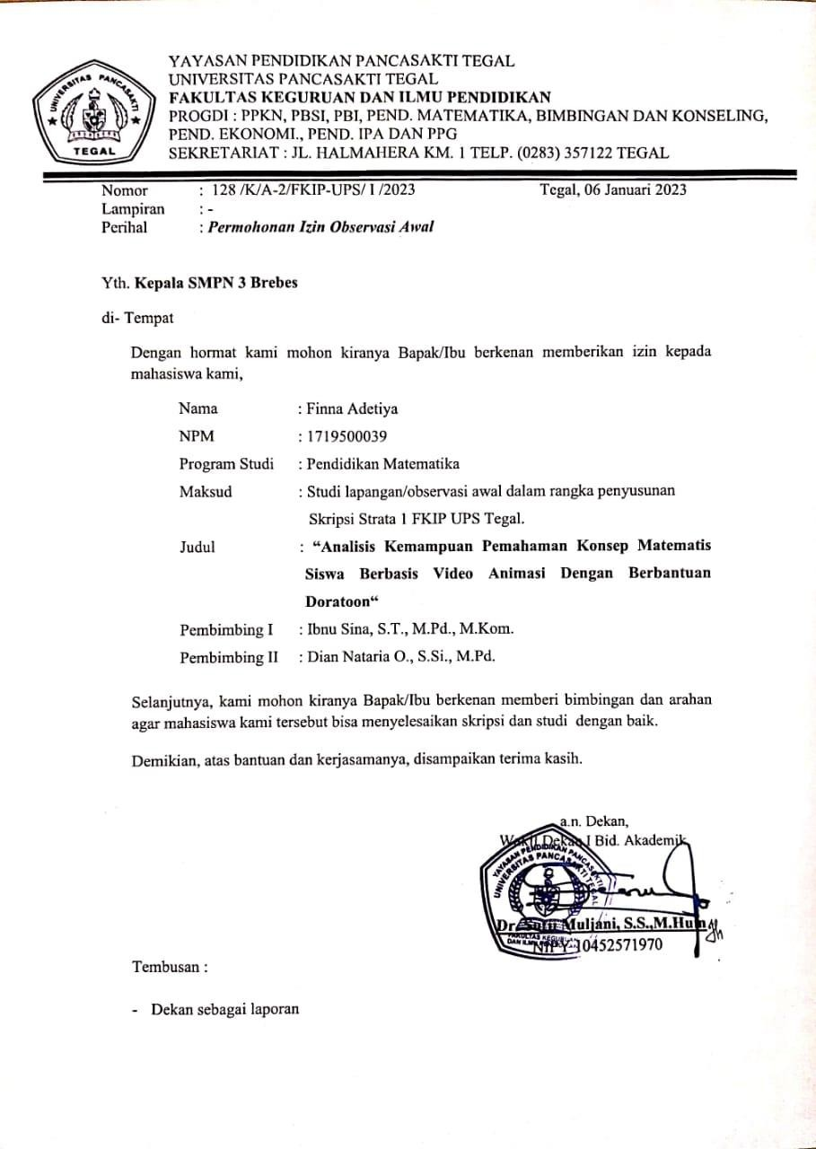

Lampiran 11 Surat Ppermohonan Izin Studi Lapangan (Penelitian)
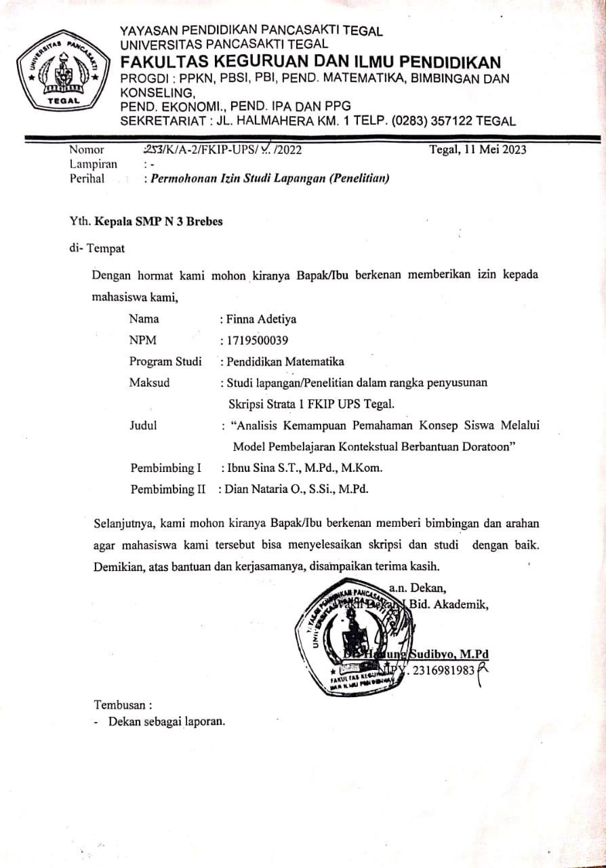

Lampiran 12 Surat Keterangan Pelaksanaan Penelitian

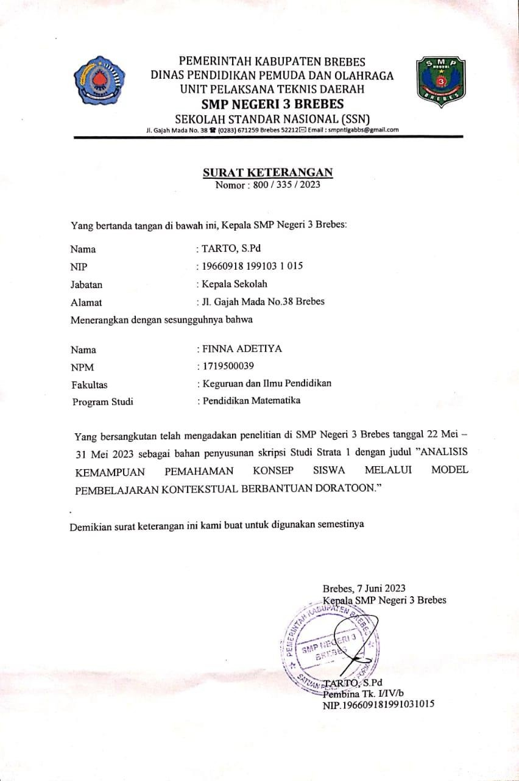

Lampiran 13 Screenshot Scene Video Pembelajaran Berbantuan Doratoon

Gambar Video pembelajaran berbantuan Doratoon

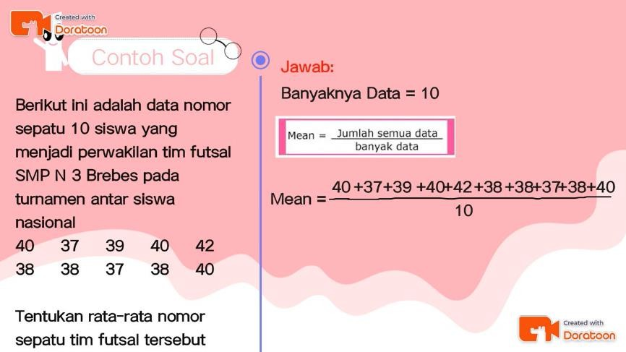

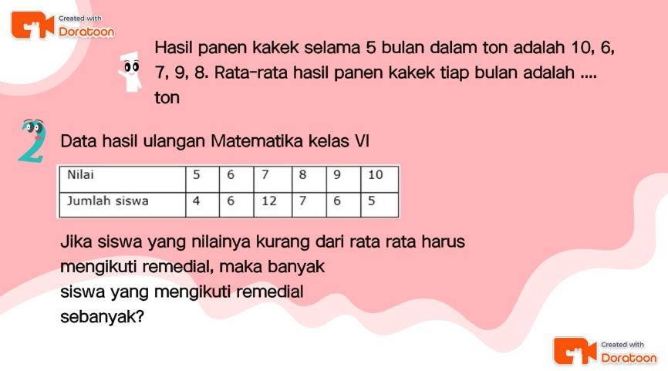

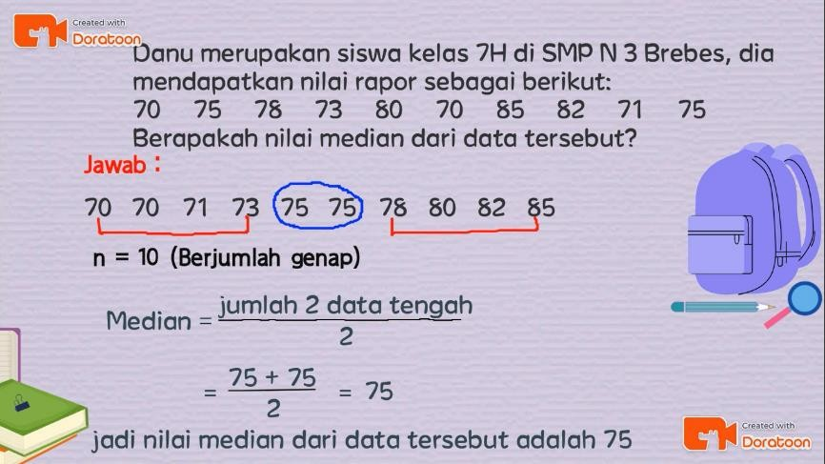

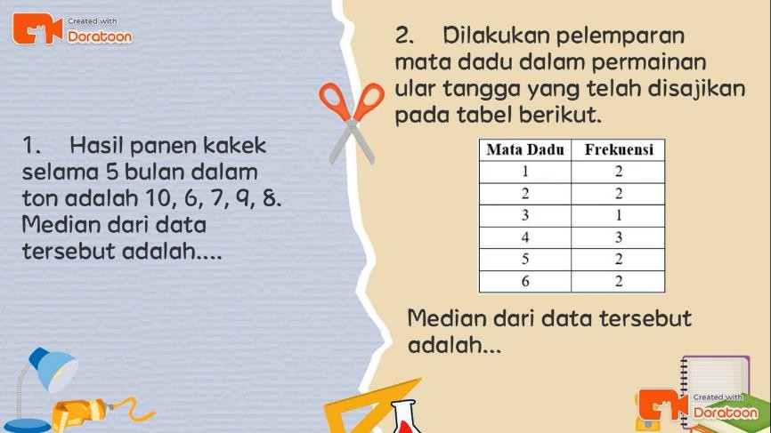

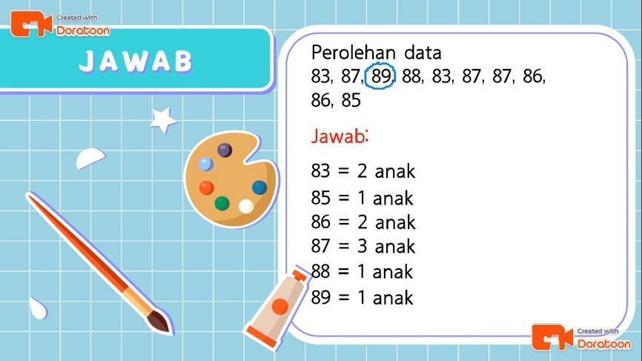

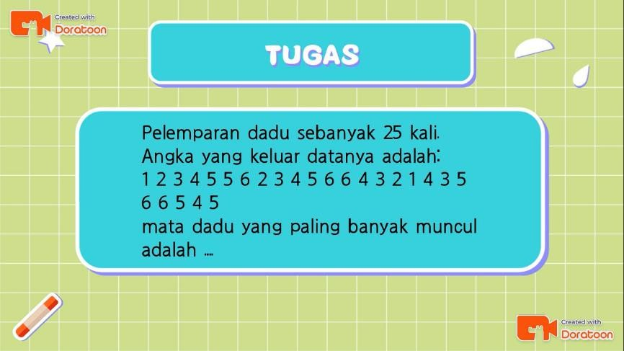

Lampiran 14 Dokumentasi

Dokumentasi

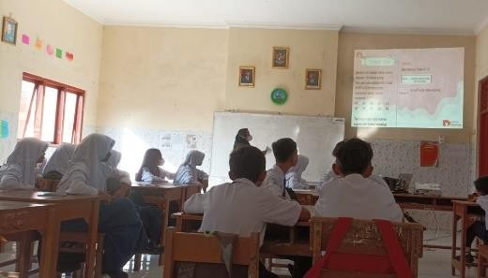
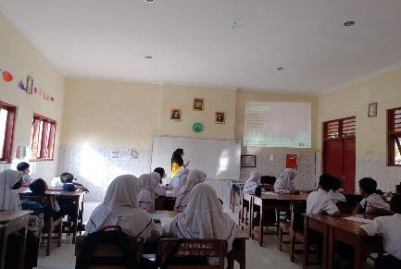
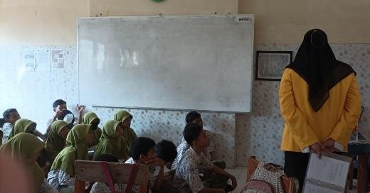
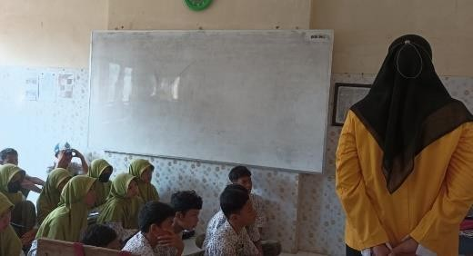
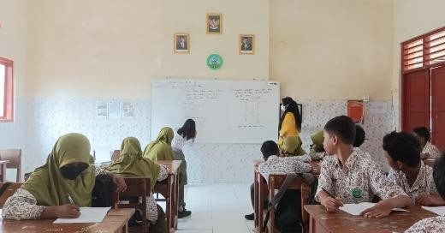
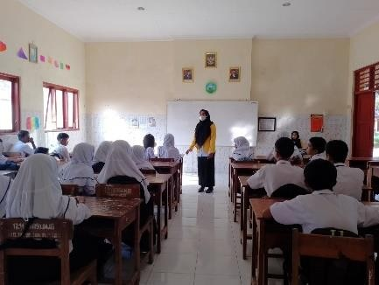
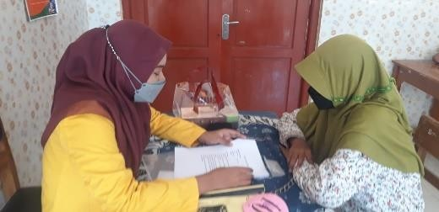
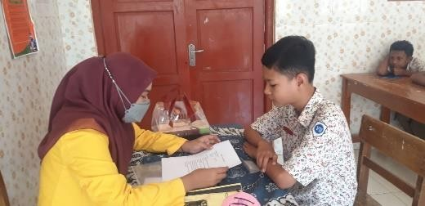
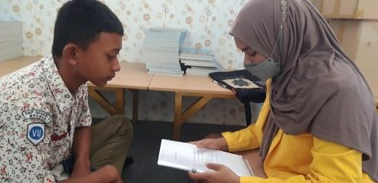
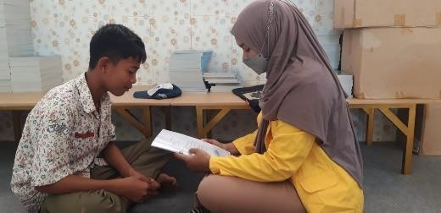

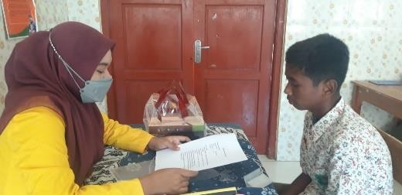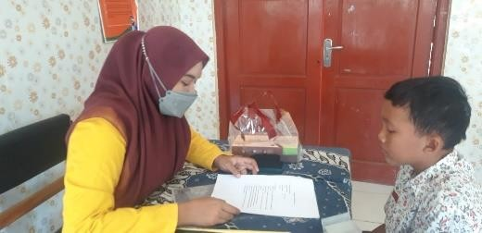

Lampiran 15 Jurnal Bimbingan Skripsi
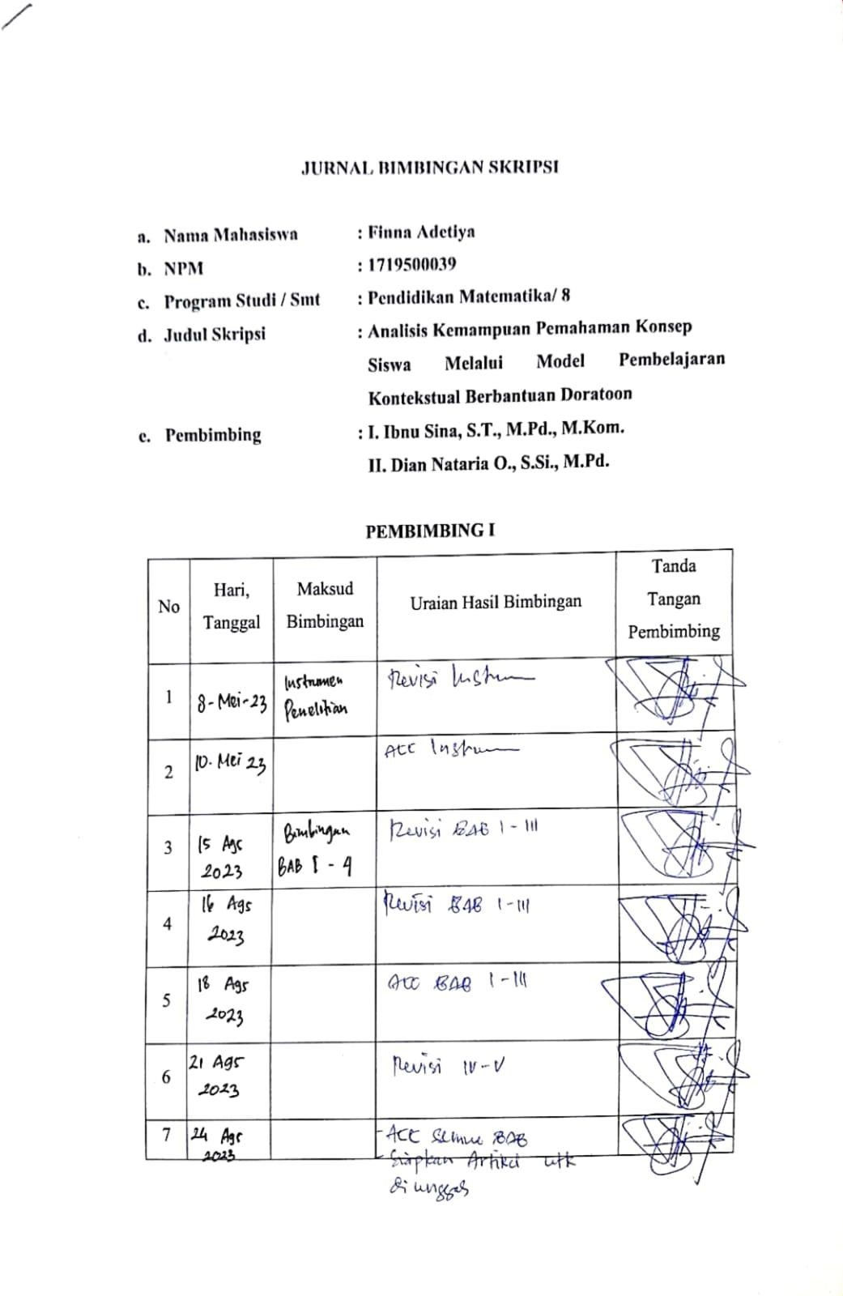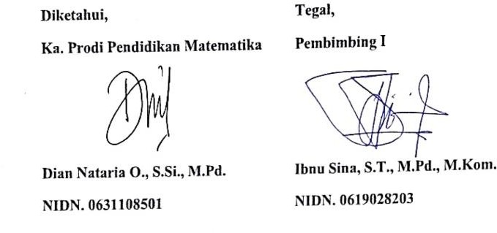

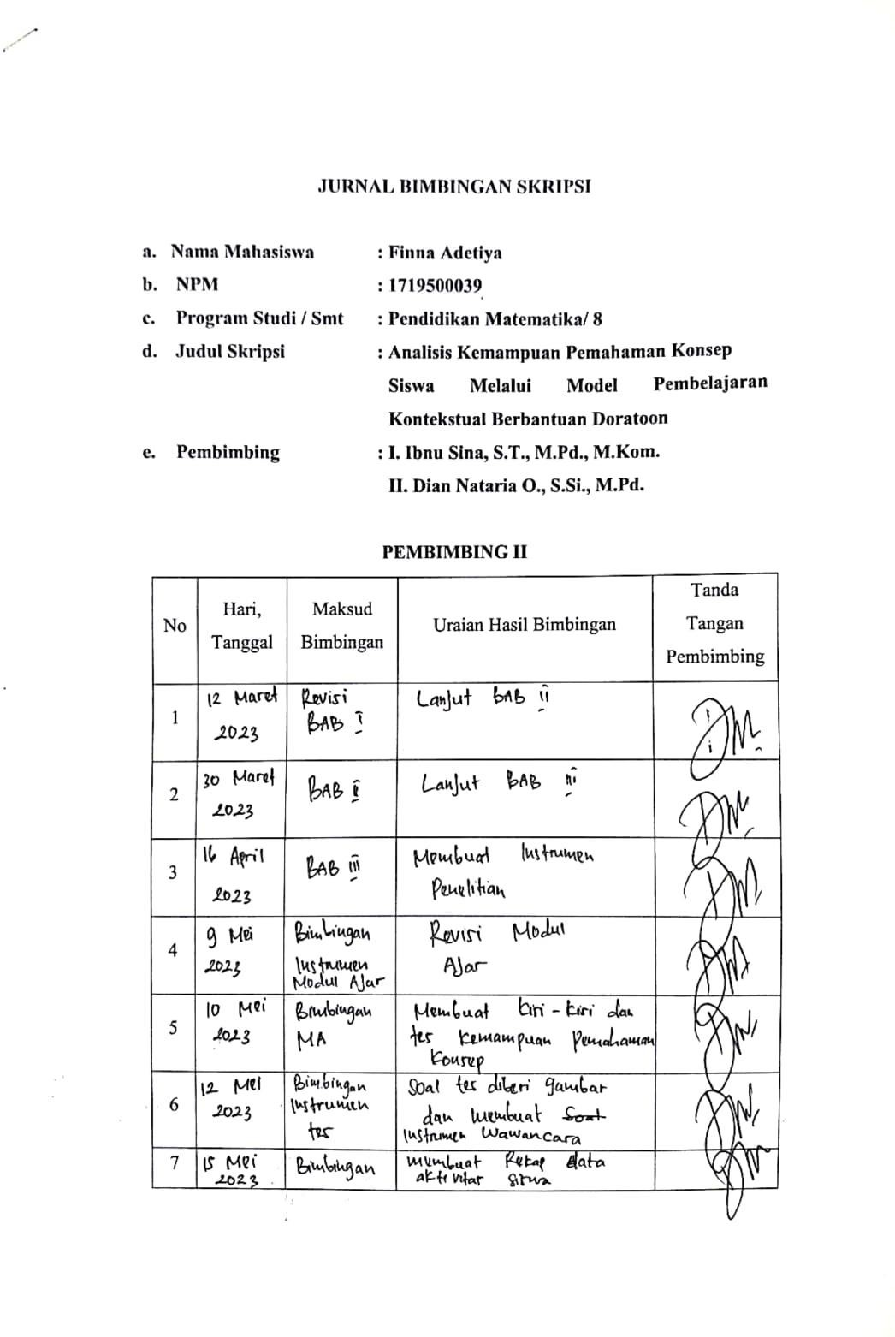

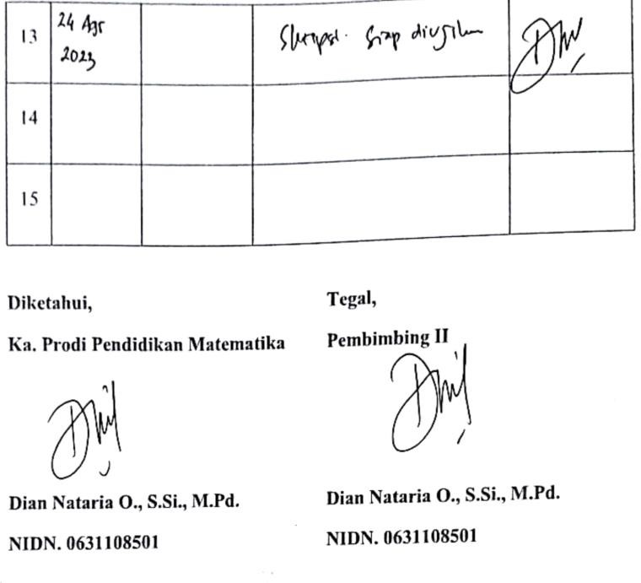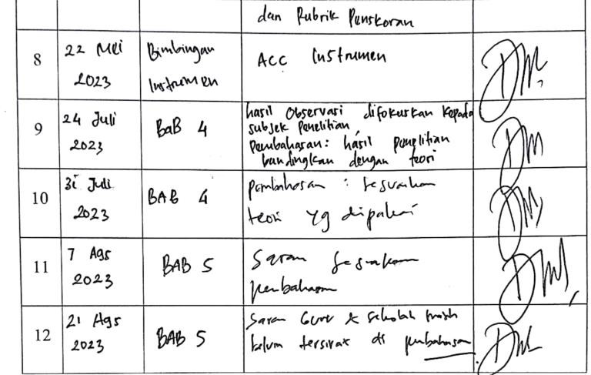

Lampiran 16 Berita Acara Bimbingan Skripsi
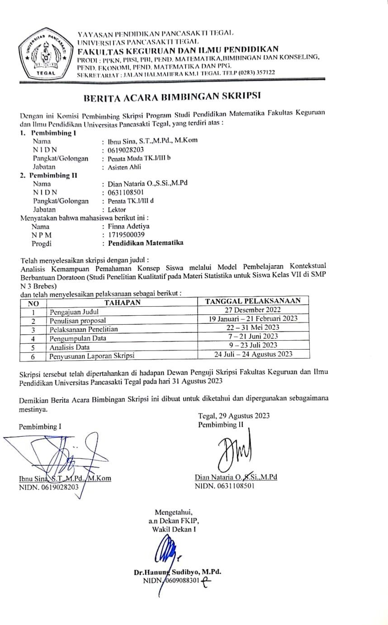

Lampiran 17 Berita Acara Ujian Skripsi
